

**TÀI LIỆU DỰ ÁN**

Phần mềm quản lý nhập xuất kho điện thoại



December 11, 2020

Nhóm 5, Pt15308UD

Cao đẳng thực hành FPT POLYTECHNIC Hà Nội

**DANH SÁCH THÀNH VIÊN**

|  |  |  |  |  |
| --- | --- | --- | --- | --- |
| **STT** | **HỌ VÀ TÊN** | **MSSV** | **NGÀNH** | **EMAIL** |
| **1** | **Ma Văn Hùng** | **PH12447** | **UDPM** | Hungmvph12447@fpt.edu.vn |
| 2 | Nguyễn Đức Trung | PH0309 | UDPM | Trungndph10309@fpt.edu.vn |
| 3 | Đinh Văn Sơn | PH10290 | UDPM | Sondvph10290@fpt.edu.vn |
| 4 | Phạm Đức Mạnh | PH10200 | UDPM | Manhpdph10200@fpt.edu.vn |

**DANH SÁCH THUẬT NGỮ**

|  |  |
| --- | --- |
| **TÊN THUẬT NGỮ** | **GIẢI THÍCH THUẬT NGỮ** |
| CNTT | Công nghệ thông tin |
| Coder | Là những người viết ra sản phẩm là các chương trình, các phần mềm ứng dụng ở website |
| Tester | Người kiểm tra sản phẩm mà lập trình viên làm ra, để nâng cao chất lượng sản phẩm |
| Document | Tài liệu dự án, sử dụng trong quá trình xây dựng hệ thống |
| Designer (Mockup) | Là người phác thảo giao diện website bằng Mockup |

**MỤC LỤC**

**LỜI NÓI ĐẦU** 1

**PHẦN I: GIỚI THIỆU ĐỀ TÀI – HỆ THỐNG** 2

**1.** **KHẢO SÁT** 2

1.1 Hiện trạng quản lý kho điện thoại của các quản lý 2

1.2 Quy trình nghiệp vụ 3

1.3 Kết luận 6

**2** **NHỮNG VẤN ĐỀ KHÓ KHĂN** 7

**3** **XÂY DỰNG Ý TƯỞNG** 8

3.2 Mục tiêu dự án 8

3.3 Đối tượng sử dụng phần mềm 9

**4** **KẾ HOẠCH DỰ ÁN** 10

**5** **PHÂN CHIA CÔNG VIỆC** 11

**6** **CÁC CÔNG CỤ SỬ DỤNG** 11

**7** **YÊU CẦU HỆ THỐNG** 12

7.2 Các vai trò tham gia vào hệ thống 12

7.3 Chi tiết chức năng chính: 12

**PHẦN II: PHÂN TÍCH YÊU CẦU KHÁCH HÀNG** 13

1. **YÊU CẦU CHỨC NĂNG** 13

1.1 Ma trận phân quyền 13

1.2 Sơ đồ usecase 14

1.3 Đặc tả usecase 15

1.4 Mô tả chi tiết các luồng chức năng 20

2. **YÊU CẦU PHI CHỨC NĂNG** 26

2.1 Bảo mật 26

2.2 Khả năng chịu tải 27

**PHẦN 3: THIẾT KẾ ỨNG DỤNG** 27

**1.** **MÔ HÌNH ỨNG DỤNG** 27

**2.** **THIẾT KẾ GIAO DIỆN** 28

2.1. Sơ đồ tổ chức giao diện 28

2.2. Các giao diện chương trình 30

**2** **THIẾT KẾ CSDL** 46

2.1 Database Diagram 46

2.2 Chi tiết các thực thể 46

**PHẦN 4: KẾT LUẬN** 49

4.1. KHÓ KHĂN 49

4.2. KHẮC PHỤC 50

# **LỜI NÓI ĐẦU**

Hiện nay, sự phát triển của CNTT đã làm thay đổi mạnh mẽ diện mạo của nền kinh tế. Ngành CNTT đang được phát triển và ứng dụng trong các lĩnh vực của nền kinh tế góp phần thúc đẩy sự phát triển của xã hội.

Việc đưa CNTT vào công tác quản lý làm giảm bớt sức lao động của con người. Các cửa hang điện thoại di động hiện nay phải tốn rất nhiều thời gian cho việc quản lý nhập xuất kho, do vậy việc quản lý một cách hiệu quả không phải đơn giản.

Vì vậy, khi học môn “DỰ ÁN 1” nhóm 5 chúng em quyết định chọn đề tài “QUẢN LÝ NHẬP XUẤT KHO ĐIỆN THOẠI” và thiết kế một phần mềm giúp việc quản lý dễ dàng hơn.

# **PHẦN I: GIỚI THIỆU ĐỀ TÀI – HỆ THỐNG**

1. **KHẢO SÁT**
   1. Hiện trạng quản lý kho điện thoại của các quản lý

- Quản lý kho hàng của một cửa hàng bán điện thoại là một công việc rất phức tạp. Việc quản lý thường gặp khó khăn trong thống kê và quản lý các sản phẩm tồn kho.

- Theo như khảo sát thực tế quanh khu vực Hà Nội thì có đến 70% cửa hàng bán điện thoại vẫn còn quản lý kho của mình trên giấy tờ và 30% còn lại thì quản lý qua các app.

+ Các vấn đề về bảo mật thông tin trong kho của từng sản phẩm chưa được quản lý chặt chẽ dễ dẫn đến phát sinh những sự nhầm lẫn và gây ra những sự tranh cãi.

+ Quan trọng nhất vẫn là vấn đề quản lý hóa đơn. Theo như khảo sát thì thấy hầu hết 70% các cửa hàng quản lý kho của mình trên sổ sách đều đã từng xảy ra những trường hợp như: Bỏ sót doanh thu của cửa hàng, khó khăn trong việc kiểm tra lại những hóa đơn trước đó và sẽ tốn rất nhiều thời gian , công sức và còn vô số những bất cập khác xoay quanh vấn đề đó.

### Quy trình nghiệp vụ

#### 1.2.1 Quy trình quản lý mã hàng

***Bước 1****:* Khi phòng kế hoạch hoặc cấp quản lý trực tiếp có nhu cầu thêm mới, thay đổi hoặc xóa bỏ mã hàng, đầu tiên sẽ gửi yêu cầu cụ thể tới bộ phận hoặc người phụ trách mã hàng.

***Bước 2****:* Bộ phận mã hàng sẽ căn cứ vào thông tin yêu cầu, kiểm tra sự tồn tại của mặt hàng và đối chiếu.

***Bước 3***: Thực hiện cập nhật:

* Với yêu cầu cấp mã mới: Áp dụng cho những sản phẩm mới vừa nhập, chưa tồn tại mã hàng trong kho trước đó. Cán bộ phụ trách sẽ dựa vào tính chất hàng hóa, chủng loại để đặt mã hàng theo quy tắc chung, và cập nhật thông tin sản phẩm vào hệ thống.
* Với yêu cầu thay đổi hoặc xóa mã hàng: Xem xét yêu cầu, đánh giá sự cần thiết. Nếu hợp lý sẽ tiến hành xóa hoặc cập nhật mã mới theo tiêu chuẩn, còn không sẽ thông báo từ chối yêu cầu của phòng kế hoạch.

***Bước 4***: Thông báo về sự thay đổi mã hàng cho các bộ phận liên quan, sự thống nhất mã hàng sẽ tạo thuận lợi cho quy trình lưu kho hàng hóa về sau.

#### Quy trình quản lý hoạt động nhập kho

***Bước 1***: Các bộ phận có nhu cầu nhập hàng gửi yêu cầu nhập kho

***Bước 2***: Thủ kho thực hiện kiểm tra hàng hóa, ký vào phiếu giao nhận sản phẩm.

***Bước 3***: Kế toán (hoặc thủ kho) lập phiếu nhập kho và ký nhận

***Bước 4***: Nhập kho hàng hóa và cập nhật thông tin vào thẻ kho, phần mềm quản lý kho

#### Quy trình quản lý hoạt động xuất kho

***Bước 1: Gửi yêu cầu xuất hàng***

Bộ phận kinh doanh hoặc đơn vị chịu trách nhiệm gửi lệnh xuất hàng cho kế toán kèm theo đơn hàng.

***Bước 2: Kiểm tra tồn kho***

Kế toán kho tiến hành kiểm tra tồn kho. Nếu hàng thiếu cần thông báo ngay lại với đơn vị đề xuất.

Trường hợp hàng hóa đầy đủ sẽ tiến hành xuất kho.

***Bước 3: Lập phiếu xuất kho, hóa đơn bán hàng***

Theo nghiệp vụ xuất kho hàng hóa, kế toán sẽ căn cứ thông tin trên đơn hàng để lập phiếu xuất xuất kho (hóa đơn bán hàng) và chuyển cho thủ kho để thực hiện xuất kho theo yêu cầu. Phiếu xuất kho này tùy theo cơ cấu tổ chức của doanh nghiệp mà có thể in thành nhiều liên. Trong đó một liên lưu kế toán giữ, một liên chuyển cho thủ kho thực hiện xuất kho và một liên giao cho bộ phận vận chuyển tiếp nhận hàng.

***Bước 4: Xuất kho***

Thủ kho dựa vào thông tin trên phiếu xuất kho sẽ thực hiện soạn hàng đầy đủ theo yêu cầu. Phiếu này phải có chữ ký xác nhận đầy đủ của các bộ phận (kế toán, thủ kho, nhận hàng)

***Bước 5: Cập nhật thông tin***

Trong khi thủ kho ghi lại thẻ kho thì kế toán cập nhật lại nhật ký xuất kho và số lượng tồn kho còn lại. Hai bên phối hợp để số liệu được chính xác và thống nhất.

### Kết luận

- Qua tìm hiểu, các phần mềm đã đưa vào hoạt động cũng đã đáp ứng được phần nào nhu cầu của các quản lý với các chức năng cơ bản như: Quản lý hóa đơn, quản lý sản phẩm, quản lý nahf cung cấp… - Nhưng bên cạnh đó cũng đã xảy ra rất nhiều lỗi gây khó khăn, bức xúc cho người dùng khi sử dụng. Một số lỗi cơ bản như sau:

* + - Việc đăng nhập vào hệ thống gặp lỗi không thể đăng nhặp được.
    - Qúa trình xử lý dữ liệu còn chậm hay gặp lỗi.
    - Không lưu trữ được danh sách những nhà cung cấp đã cung cấp cho cửa hàng trước đây.
    - Đa số các phần mềm chỉ danh cho người quản lý, nhân viên không được đăng nhập vào phần mềm để xem chi tiết những sản phẩm trong kho.
    - Độ bảo mật thông tin của kho không đáng tin cậy. Vẫn để xảy ra việc lộ thông tin hóa đơn các đơn hàng xuất nhập kho.

1. **NHỮNG VẤN ĐỀ KHÓ KHĂN**

Từ thực trạng trên cho thấy, còn rất nhiều khó khan trong việc quản lý một kho hàng cho một cửa hàng điện thoại.

* **Đối với cửa hàng chưa sử dụng phần mềm, sử dụng các công cụ như word, exel:**

**-** Trong thời đại công nghệ số hóa mà nói, việc thực hiện thủ công các loại ghi chép, giấy tờ thực sự là một khó khăn lớn.

- Việc này có thể dẫn đến những sai sót trong quá trình nghiệp vụ, lưu giữ dữ liệu.

* **Đối với cửa hàng sử dụng các phần mềm quản lý không chặt chẽ:**

- Khi sử dụng các phần mềm quản lý không có đầy đủ các tính năng cần thiết, sẽ khiến việc quản lý sẽ phải sử dụng thêm các công cụ không có trong phần mềm, điều đó sẽ gây ra việc không thể đồng bộ dữ liệu. Có nguy cơ xảy ra sai sót trong nghiệp vụ và lưu trữ dữ liệu.

1. **XÂY DỰNG Ý TƯỞNG**

* Dựa vào thực trạng và khó khăn trên, nhóm chúng em quyết định chọn dự án **“QUẢN LÝ NHẬP XUẤT KHO ĐIỆN THOẠI”.** Phần mềm là giải pháp quản lý, vận hành toàn diện giúp tăng hiệu suất làm việc, giảm tối đa mọi chi phí.
* Phần mềm sẽ giải quyết nhanh chóng mọi bất cập trong việc vận hành nhập xuất kho của cửa hàng.
  1. Mục tiêu dự án
* Giúp quản lý dễ dàng nắm bắt, quản lý mọi hoạt động trong kho.
* Nhân viên quản lý có thể thực hiện nhanh chóng các quy trình nghiệp vụ, giúp tiết kiệm thời gian, chi phí và tránh các sai sót không đáng có, Nâng cao chất lượng nghiệp vụ của cửa hàng.
  1. Đối tượng sử dụng phần mềm
* Quản lý muốn quản lý kho hàng, thống kê lượng máy xuất kho, …
* Nhân viên cửa hàng được quyền sử dụng khi được cấp tài khoản

1. **KẾ HOẠCH DỰ ÁN**

|  |  |  |  |  |  |
| --- | --- | --- | --- | --- | --- |
| HẠNG MỤC | | | Ngày bắt đầu | Ngày kết thúc | Kết quả |
| Hạng mục chính | Chi tiết hạng mục | |
| 1. ***Khảo sát dự án và lên ý tưởng dự án*** | 1.1 Khảo sát hiện trạng quản lý kho cửa hàng điện thoại | | 3/11/2020 | 5/11/2020 |  |
| 1.2 Khảo sát quy trình nghiệp vụ | | 5/11/2020 | 7/11/2020 |  |
| 1.3 Xây dựng ý tưởng | | 7/11/2020 | 9/11/2020 |  |
| 1. ***Phân tích yêu cầu khách hàng*** | 2.1 Yêu cầu chức năng | Ma trận phân quyền |  |  |  |
| Sơ đồ usecase |  |  |  |
| Đặc tả usecase |  |  |  |
| Mô tả các luồng chức năng |  |  |  |
| 2.2 Yêu cầu phi chức năng | Bảo mật |  |  |  |
| Độ chịu tải |  |  |  |
| 1. ***Thiết kế ứng dụng*** | 3.1 Mô hình ứng dụng | |  |  |  |
| 3.2 Thiết kế giao diện | Sơ đồ tổ chức giao diện |  |  |  |
| Giao diện dành cho Nhân viên |  |  |  |
| Giao diện dành cho Quản lý |  |  |  |
| 3.3 Thiết kế CSDL | Chuẩn hóa CSDL |  |  |  |
| Sơ đồ quan hệ thực thể |  |  |  |
| Chi tiết thực thể |  |  |  |
| ***4. Thực hiện dự án*** | 4.1 Tạo CSDL | |  |  |  |
| 4.2 Lập trình CSDL | Mô hình tổ chức lập trình CSDL |  |  |  |
| Entiny Classs và DAO |  |  |  |
|  |  |  |  |  |  |
| ***5. Kiểm thử phần mềm và lỗi*** | | |  |  |  |
|  |  |  |  |  |  |
| ***6. Đóng gói và phát triển*** | | |  |  |  |

1. **PHÂN CHIA CÔNG VIỆC**

Khảo sát

Quản lý,

Nhân viên Yêu cầu khách hàng

DEV

SRS

Finnal

Doc

Test plan

Test case

1. **CÁC CÔNG CỤ SỬ DỤNG**
   1. Các công cụ

|  |  |  |  |
| --- | --- | --- | --- |
|  |  |  |  |
| Word | Exel | NetBeans | SQL ServerManagement Studio |

6.2 Các công nghệ sử dụng - Môi trường thực hiện phần mềm dựa trên công nghệ:

* Sử dụng JavaSwing, JDBC.
* Mỗi trường JDK 1.8.
* Hệ quản trị CSDL SQL Server 2008.

1. **YÊU CẦU HỆ THỐNG**

### Các vai trò tham gia vào hệ thống

* Quản lý: Quản lý
* Nhân viên: Nhân viên quản lý kho được cấp tài khoản
  1. Chi tiết chức năng chính:
* Quản lý
* Đăng nhập vào hệ thống
* Đăng xuất hệ thống
* Quản lý kệ hàng: Thêm, cập nhập, xóa kệ hàng
* Quản lý mã sản phẩm: Thêm, sửa, xóa mã sp
* Quản lý nhà cung cấp: thêm, sửa, xóa nhà cung cấp
* Nhập kho, xuất kho, Tìm kiếm tổng thể, cập nhập trạng thái sản phẩm
* Nhân viên
* Đăng nhập hệ thống
* Đăng xuất hệ thống
* Nhập kho, xuất kho, Tìm sản phẩm, cập nhập trạng thái sản phẩm

# **PHẦN II: PHÂN TÍCH YÊU CẦU KHÁCH HÀNG**

1. **YÊU CẦU CHỨC NĂNG**
   1. Ma trận phân quyền

|  |  |  |
| --- | --- | --- |
| **Chức năng** | **Quản lý** | **Nhân viên** |
| Đăng nhập vào hệ thống | x | x |
| Đăng xuất hệ thống | x | x |
| Nhập kho | x | x |
| Xuất kho | x | x |
| Tìm sản phẩm | x | x |
| Cập nhập trạng thái sản phẩm | x | x |
| Quản lý kệ hàng | x |  |
| Quản lý mã sản phẩm | x |  |
| Quản lý nhà cung cấp | x |  |

* 1. Sơ đồ usecase

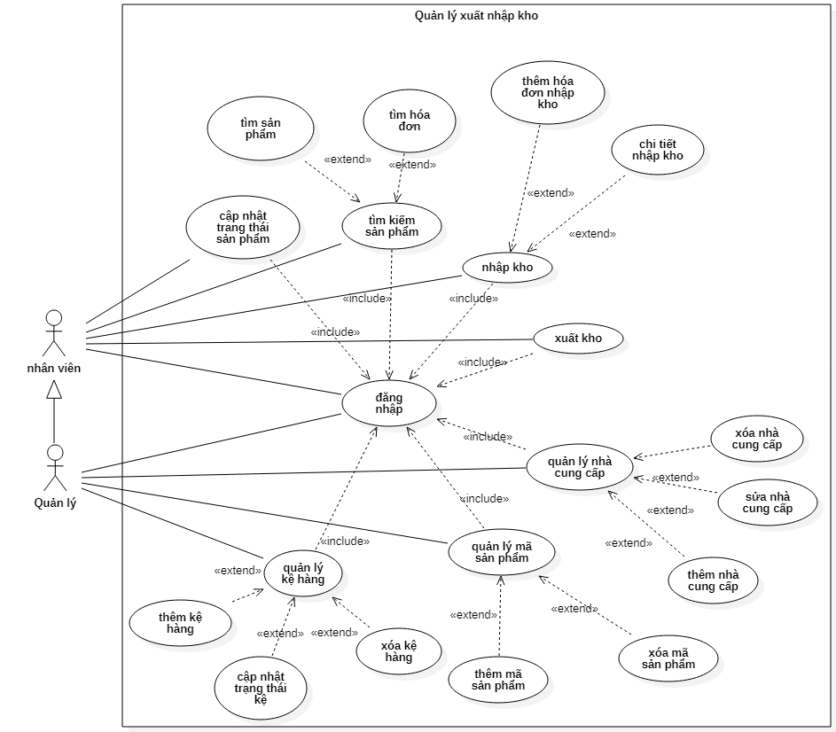

* 1. Đặc tả usecase
     1. Người dung
* Đăng nhập

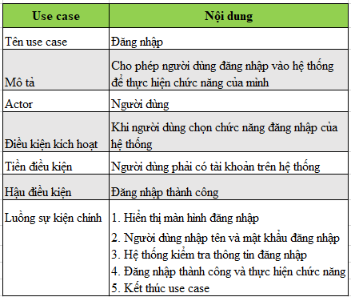

* Đăng xuất

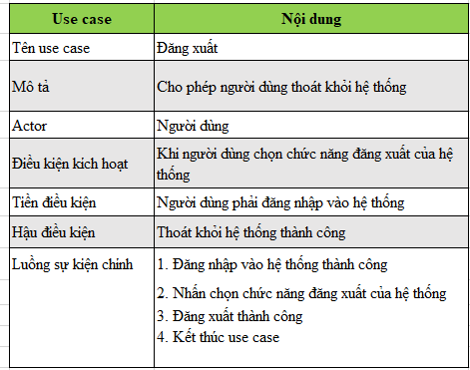

* + 1. Quản lý
* Quản lý kệ hàng

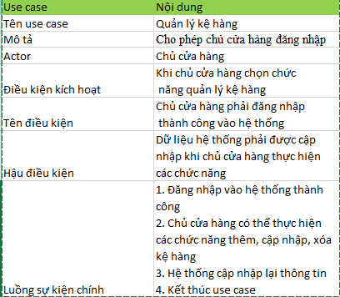

* Quản lý mã sản phẩm

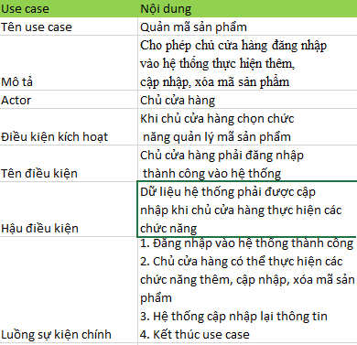

* Quản lý nhà cung cấp

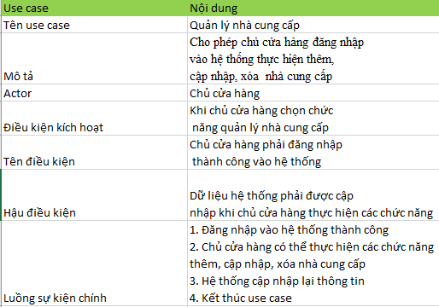

* + 1. Nhân viên
* Nhập kho

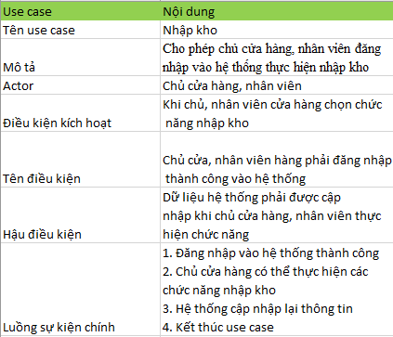

* Xuất kho

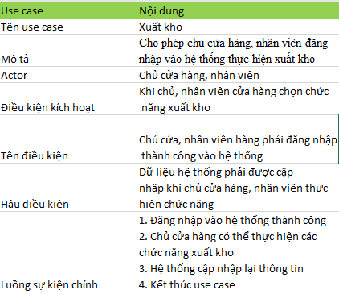

* Tìm sản phẩm

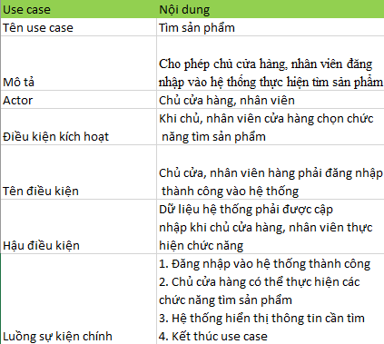

* Cập nhập trạng thái sản phẩm

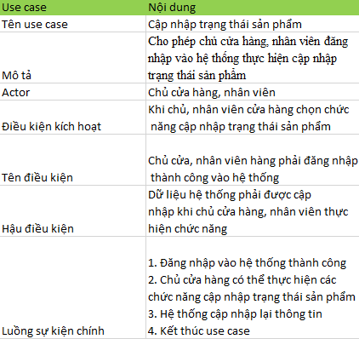

* 1. Mô tả chi tiết các luồng chức năng
     1. Người dùng
* Đăng nhập

Hiển thị from login

Hiển thị from login

Đúng Sai

Thông báo lỗi

Hiển thị from login

Kt tk và mk

* + 1. Customer

Xuất kho

Hiển thị from xuất kho

Thông báo hoàn thành

Hiển thị lỗi

Nhập thông tin

Sai Đúng

Kiểm tra thông tin

Nhập kho

Hiển thị from nhập kho

Nhập hóa đơn Nhập chi tiết

Lựa chọn

Nhập thông tin

sai đúng

Kiểm tra thông tin

Chuyển sang nhập chi tiết

Hiển thị lỗi

Hiển thị lỗi

Nhập thông tin

sai đúng

Thông báo hoàn thành

* Tìm kiếm

Hiển thị from tìm kiếm

Tìm kiếm hoàn tất

Hiển thị lỗi

Nhập thông tin

Sai Đúng

Kiểm tra thông tin

Bỏ qua xem chi tiết

Hiển thị thông tin chi tiết

Thông báo hoàn thành

* Cập nhập trạng thái sản phẩm

Hiển thị cập nhập trang thái sp

Tìm kiếm hoàn tất

Hiển thị lỗi

Nhập thông tin

Sai Đúng

Kiểm tra thông tin

Xem chi tiết sản phẩm

Sửa trạng thái sản phẩm

Bỏ qua sửa trạng thái

Thông báo hoàn thành

* + 1. Owner
* Quản lý kệ hàng

Hiển thị from kệ hàng

Xóa kệ

Cập nhập kệ

Thêm kệ

Nhập thông tin

Sai Đúng

Kiểm tra thông tin

Hiển thị lỗi

Thêm hoặc cập nhập thành công

Thông báo hoàn thành

* Quản lý mã sản phẩm

Hiển thị from mã sản phẩm

Xóa mã sp

Thêm mã sp

Nhập thông tin

Sai Đúng

Kiểm tra thông tin

Hiển thị lỗi

Thêm thành công

Thông báo hoàn thành

* Quản lý nhà cung cấp

Hiển thị from NCC

Xóa NCC

Cập nhập NCC

Thêm NCC

Nhập thông tin

Sai Đúng

Kiểm tra thông tin

Hiển thị lỗi

Thêm hoặc cập nhập thành công

Thông báo hoàn thành

1. **YÊU CẦU PHI CHỨC NĂNG**
   1. Bảo mật

* Quản lý: Đăng nhập vào hệ thống và sử dụng được toàn bộ tính năng của hệ thống.
* Nhân viên: Đăng nhập được vào hệ thống và chỉ xem được thực hiện các tính năng được cấp quyền
  1. Khả năng chịu tải
* Cấu hình máy tính khuyến nghị:
  + CPU Intel Core 2 Duo 1.6GHz
  + Dung lượng RAM: 04 GB.
  + Dung lượng bộ nhớ trong: MB.
  + Hệ điều hành: Windows 10.
  + Màn hình: Độ phân giải 1024x768.

# **PHẦN 3: THIẾT KẾ ỨNG DỤNG**

1. **MÔ HÌNH ỨNG DỤNG**

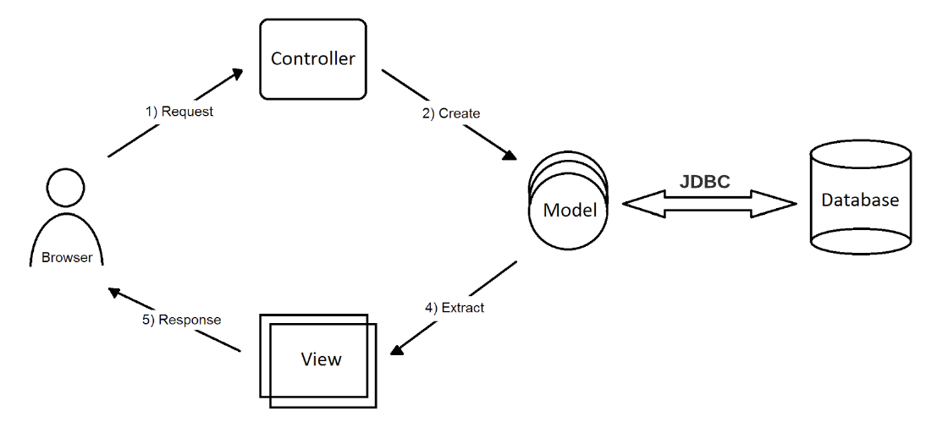

* User tương tác với View, bằng cách click vào button, link… user gửi yêu cầu đi.
* Controller nhận và điều hướng chúng đến đúng phương thức xử lý ở Model.
* Model nhận thông tin và thực thi các yêu cầu, tương tác với database.
* Khi Model hoàn tất việc xử lý, View sẽ nhận kết quả từ Model và hiển thị lại cho người dùng.

1. **THIẾT KẾ GIAO DIỆN**
   1. Sơ đồ tổ chức giao diện

Cửa sổ đăng nhập

Màn hình chính

Quản lý mã sản phẩm

Quản lý nhà cung cấp

Cập nhập trạng thái sản phẩm

Tìm kiếm

Xuất kho

Nhập kho

Quản lý kệ hàng

Sơ đồ 2.1.1. Sơ đồ tổ chức giao diện quản lý

Cửa sổ đăng nhập

Màn hình chính

Xuất kho

Nhập kho

Tìm kiếm

Cập nhập trạng thái sản phẩm

Sơ đồ 2.1.1. Sơ đồ tổ chức giao diện nhân viên

* 1. Các giao diện chương trình

Hình 2.2.1

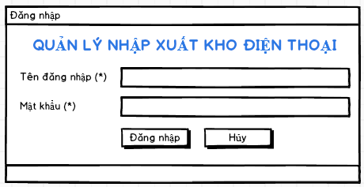

Mockup màn hình đăng nhập

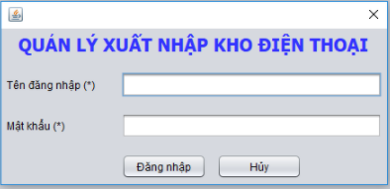

Giao diện màn hình đăng nhập

Hình 2.2.2:

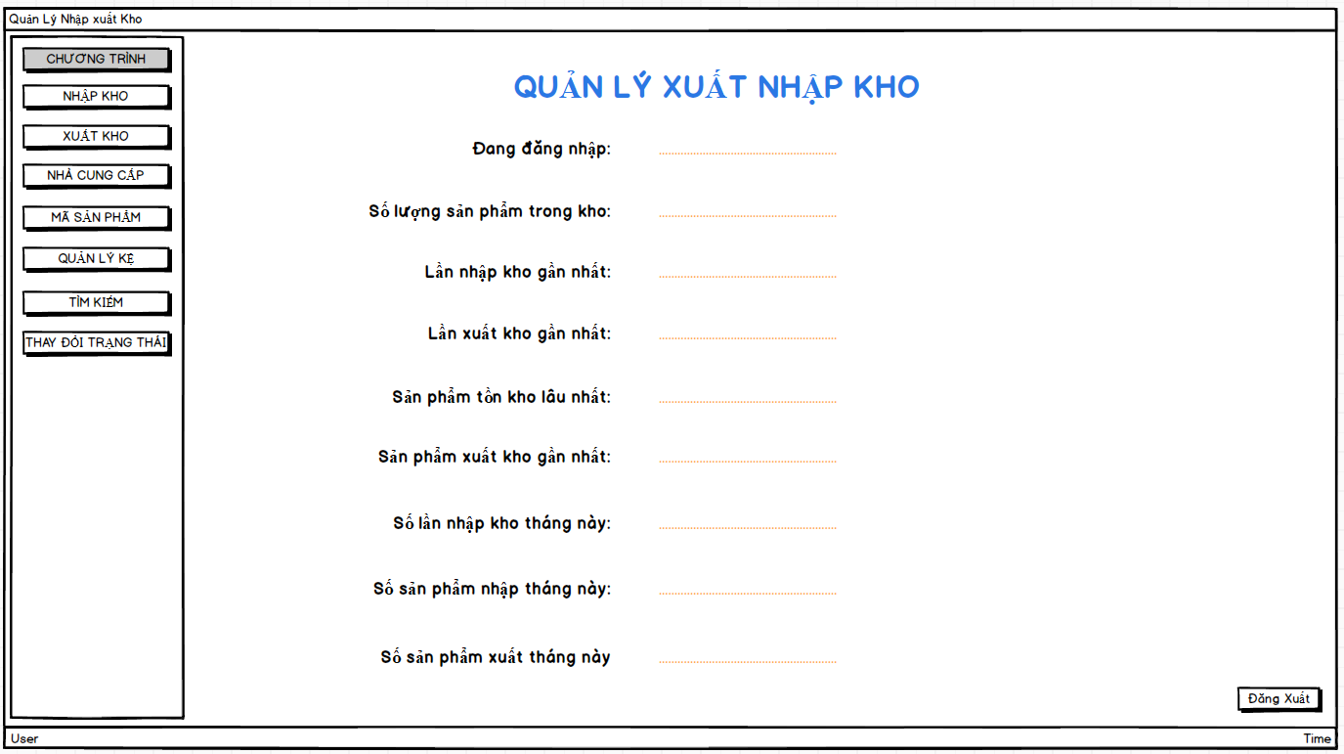Mockup màn hình chính 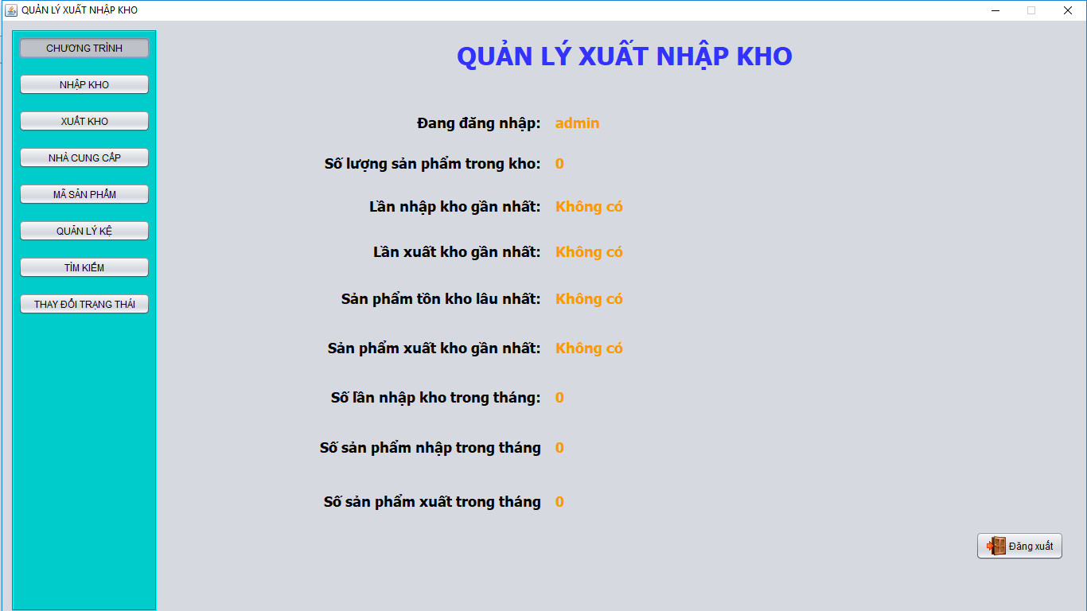

Giao diện màn hình chính

Hình 2.2.3.1:

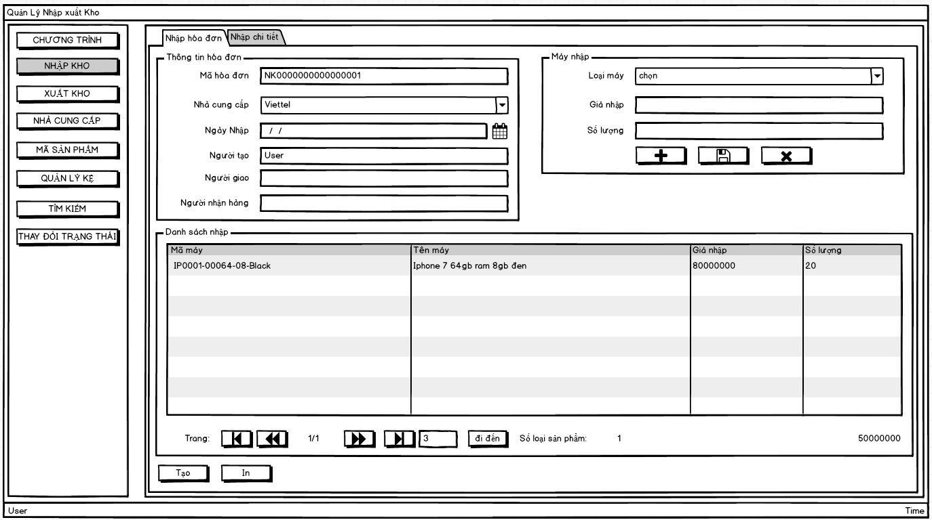

Mockup màn hình tạo hóa đơn nhập kho



Giao diện màn hình tạo hóa đơn nhập kho

Hình 2.2.3.2

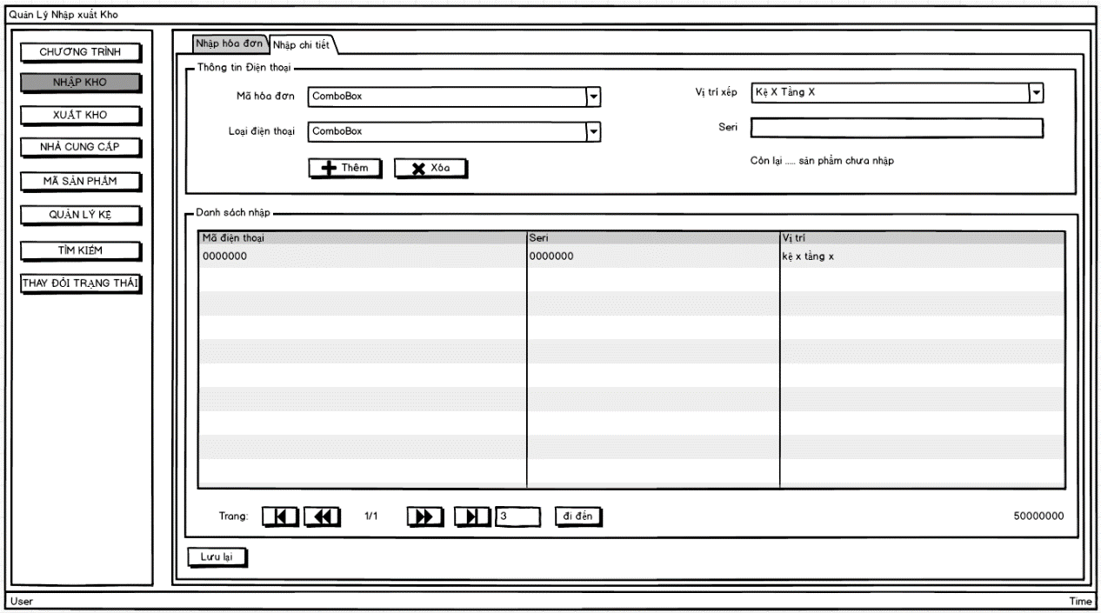

Mockup màn hình hóa đơn nhập kho chi tiết

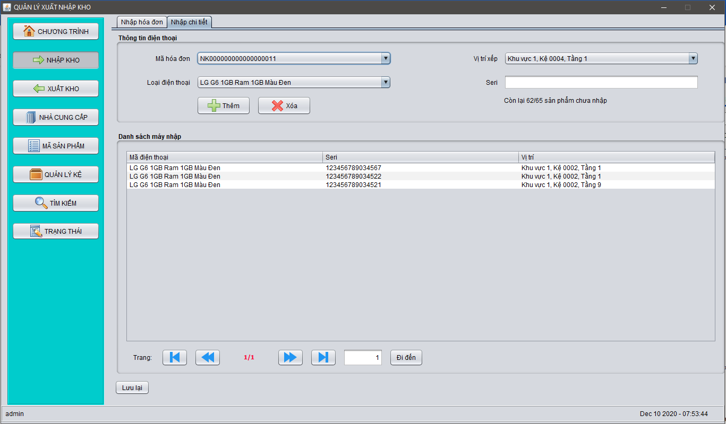

Giao diện màn hình hóa đơn nhập kho chi tiết

Hình 2.2.4:

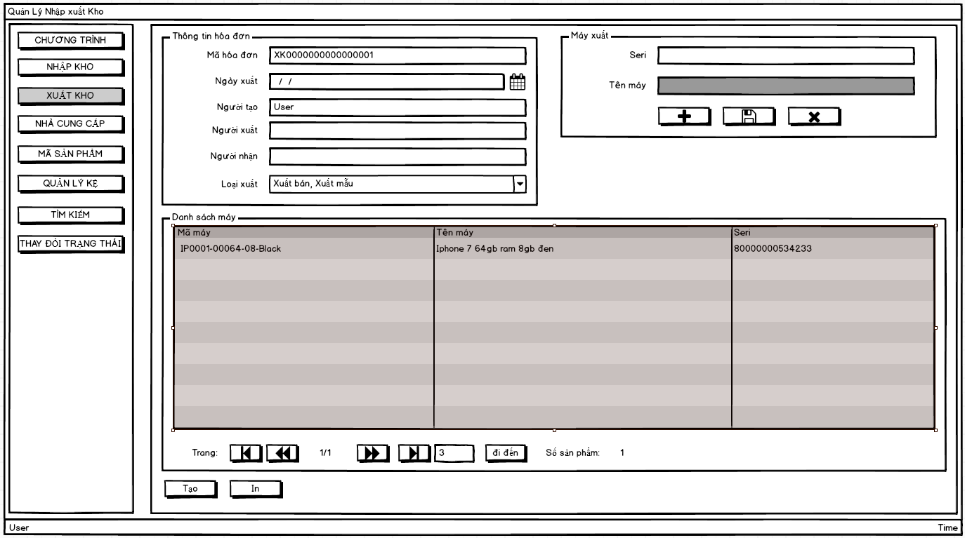

Mockup màn hình xuất kho

Giao diện màn hình xuất kho

Hình 2.2.5:

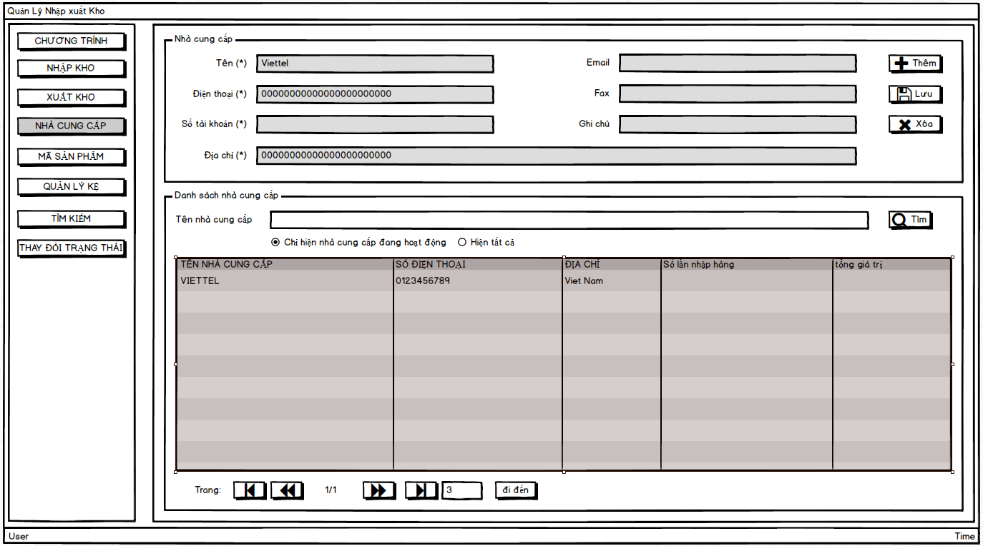

Mockup màn hình nhà cung cấp

Giao diện màn hình nhà cung cấp

Hình 2.2.6.1:

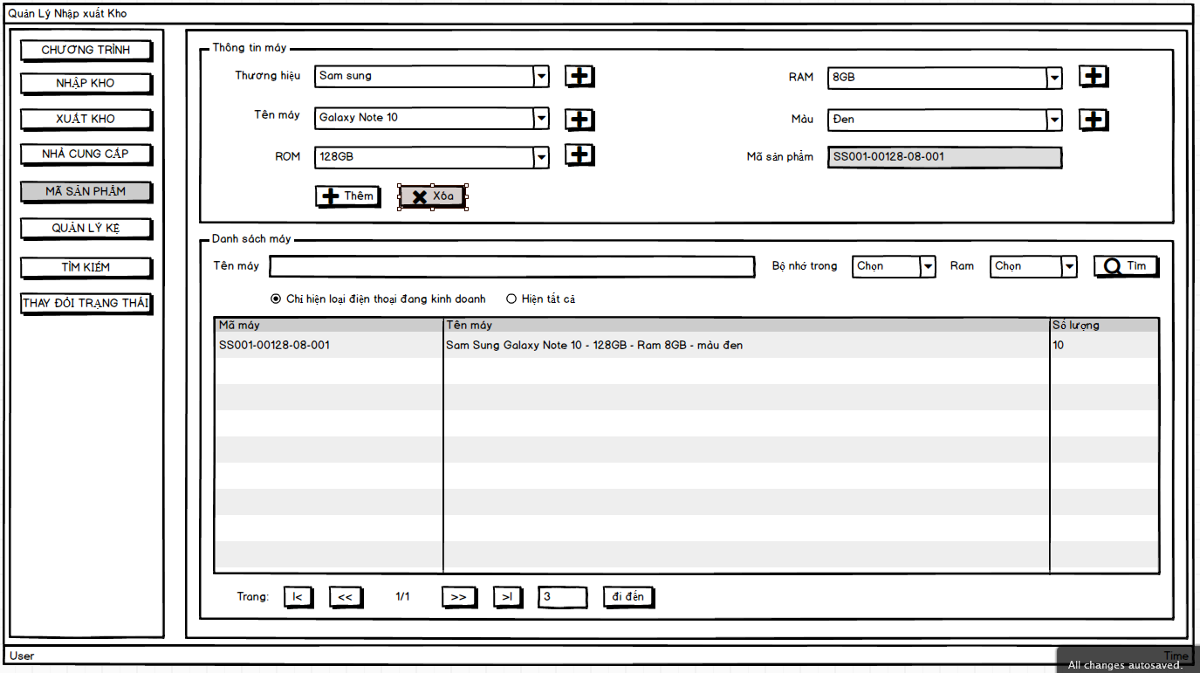

Mockup màn hình chính mã sản phẩm

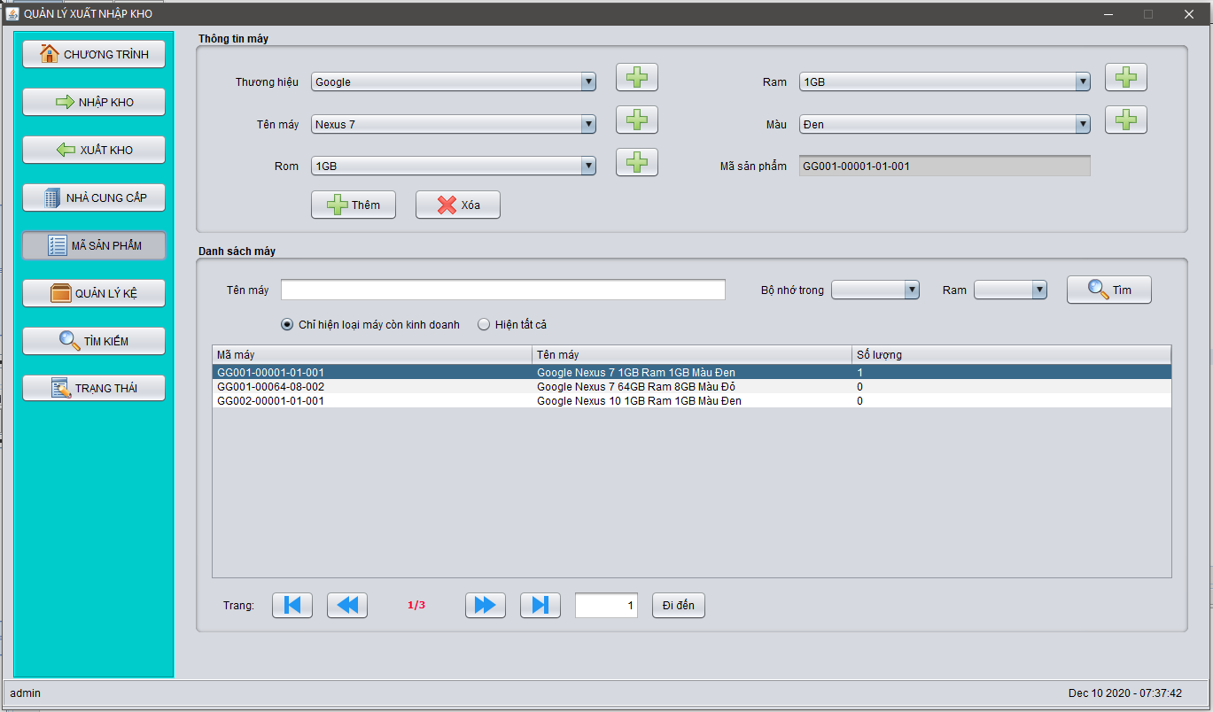

Giao diện màn hình chính mã sản phẩm

Hình 2.2.6.2:

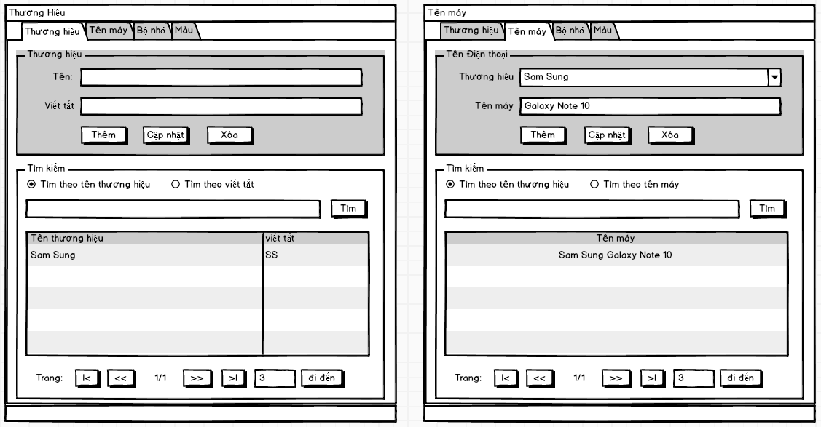

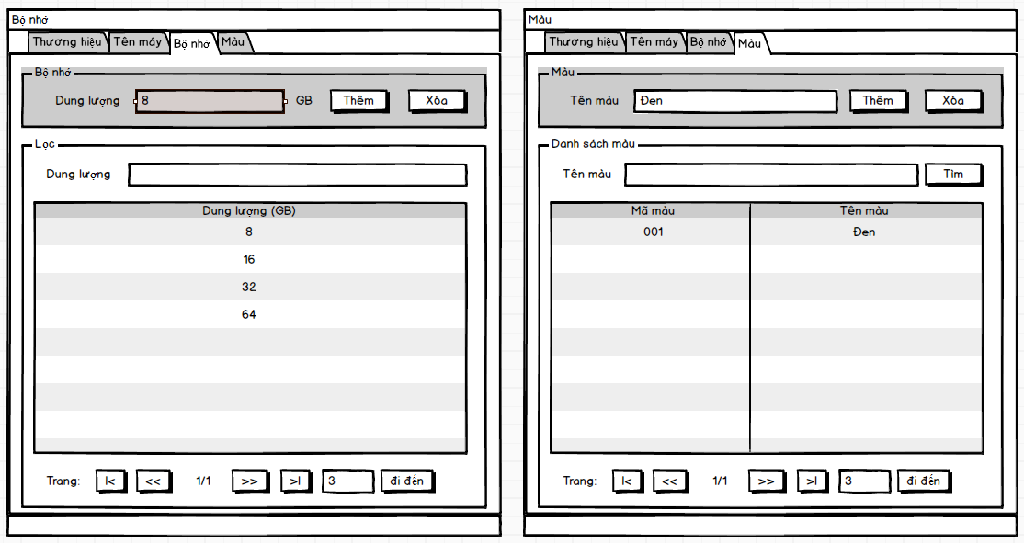

Mockup màn hình chi tiết sản phẩm

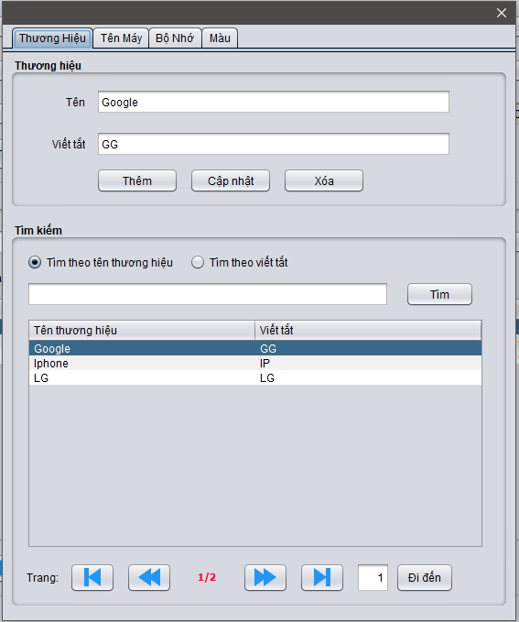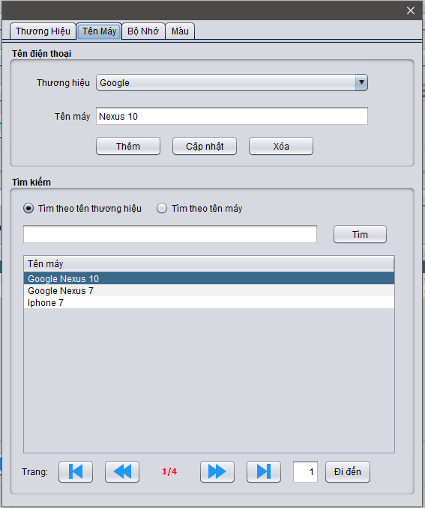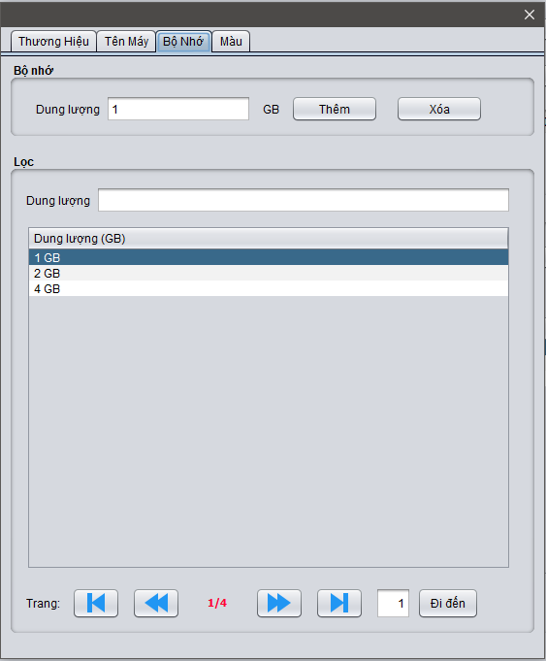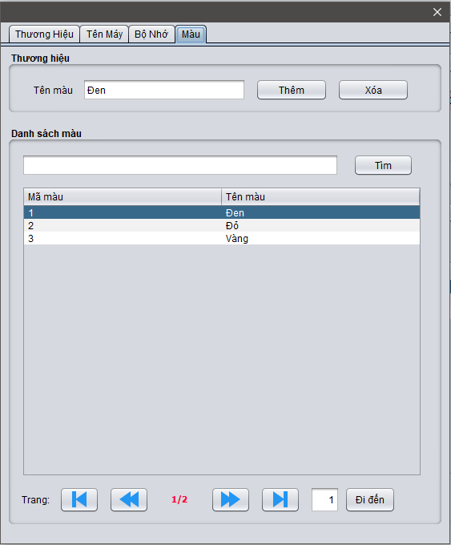

Giao diện màn hình chi tiết sản phẩm

Hình 2.2.7.1.

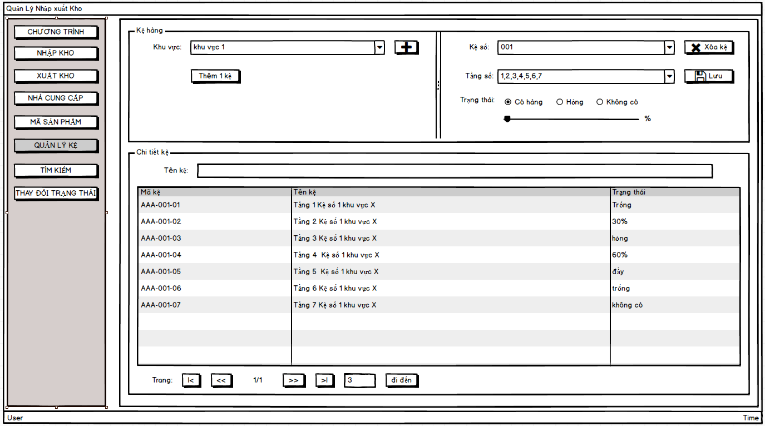

Mockup màn hình chính kệ hàng

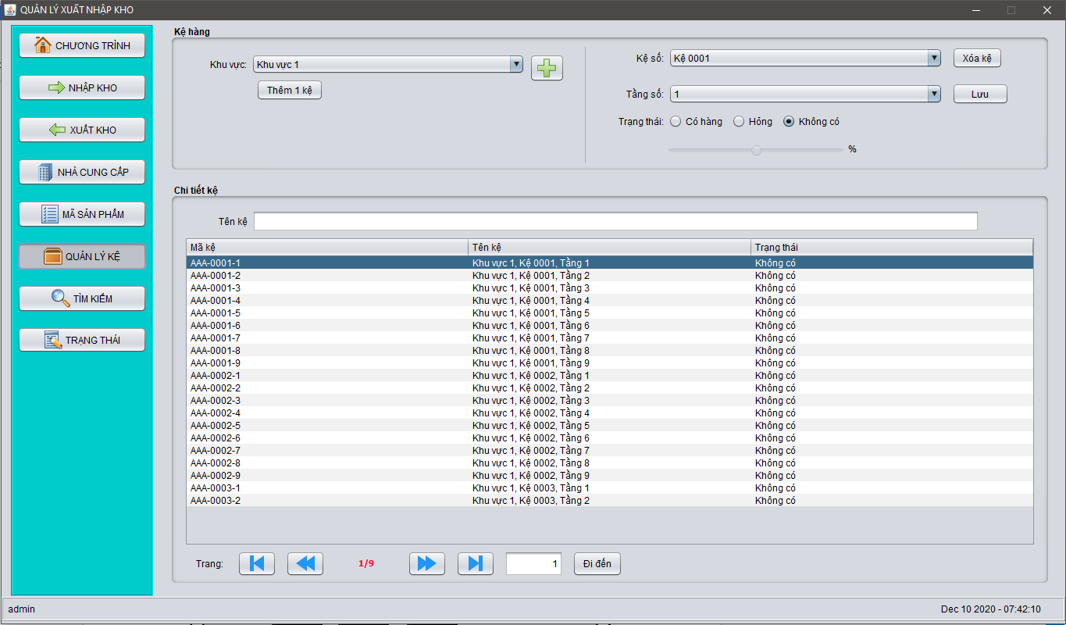

Giao diện màn hình chính kệ hàng

Hình 2.2.7.2:

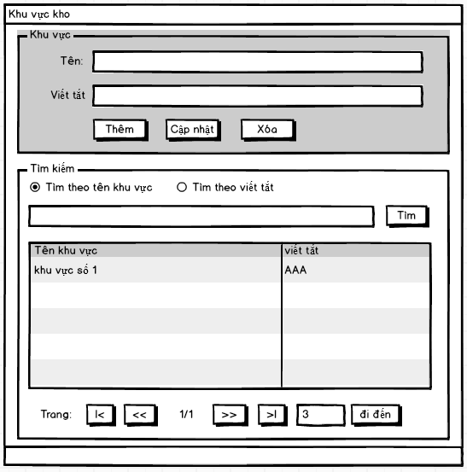

Mockup màn hình thêm kệ hàng

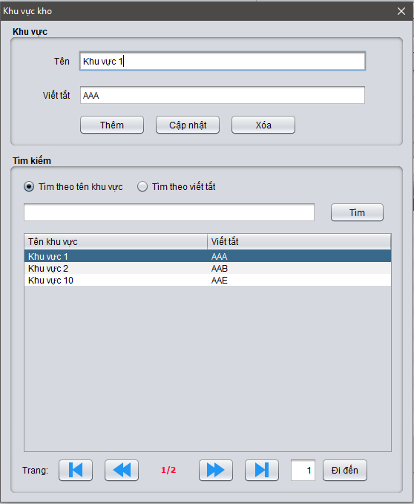

Giao diện màn hình thêm kệ hàng

Hình 2.2.8.1.1:

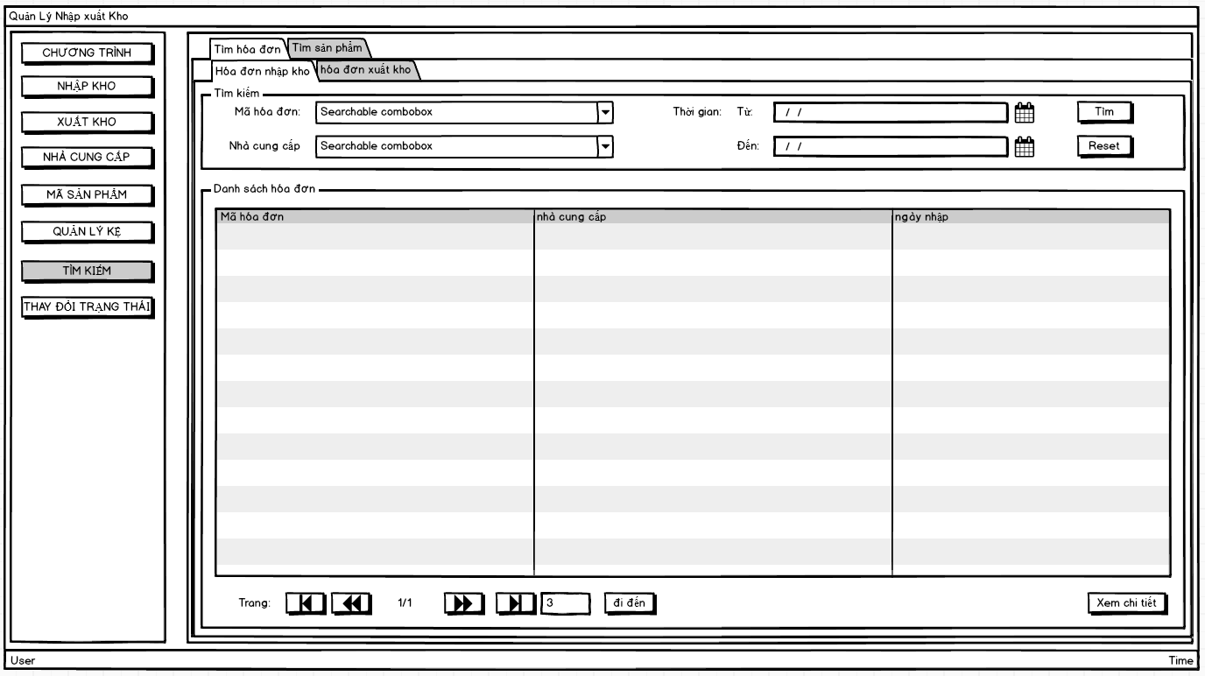

Mockup màn hình tìm kiếm hóa đơn nhập kho

Giao diện màn hình tìm kiếm hóa đơn nhập kho

Hình 2.2.8.1.2

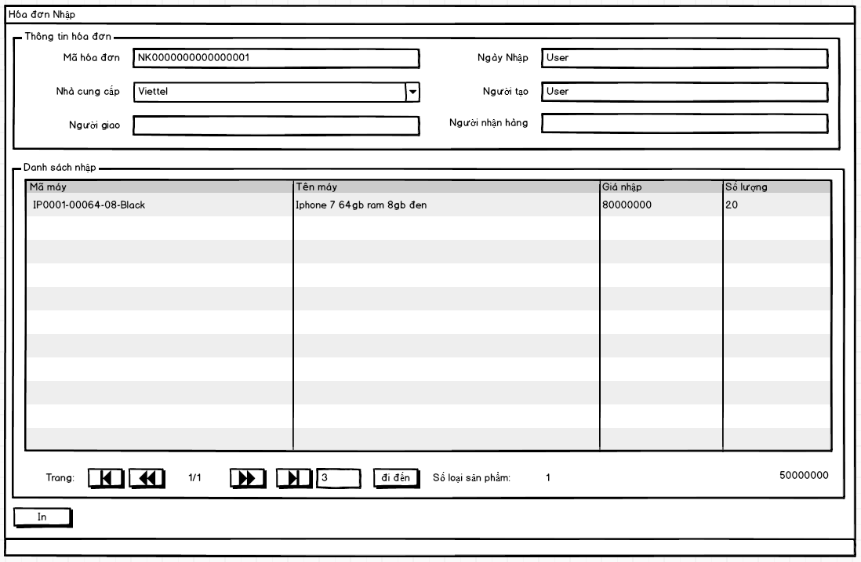

Mockup màn hình chi tiết hóa đơn nhập kho

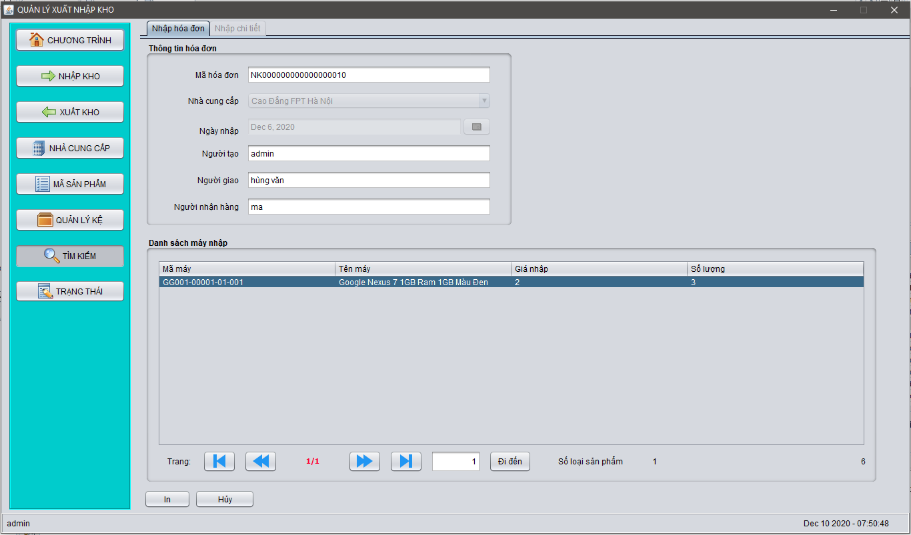

Giao diện màn hình chi tiết hóa đơn nhập kho

Hình 2.2.8.2.1:



Mockup màn hình tìm kiếm hóa đơn xuất kho kho



Giao diện màn hình tìm kiếm hóa đơn xuất kho

Hình 2.2.8.2.2:

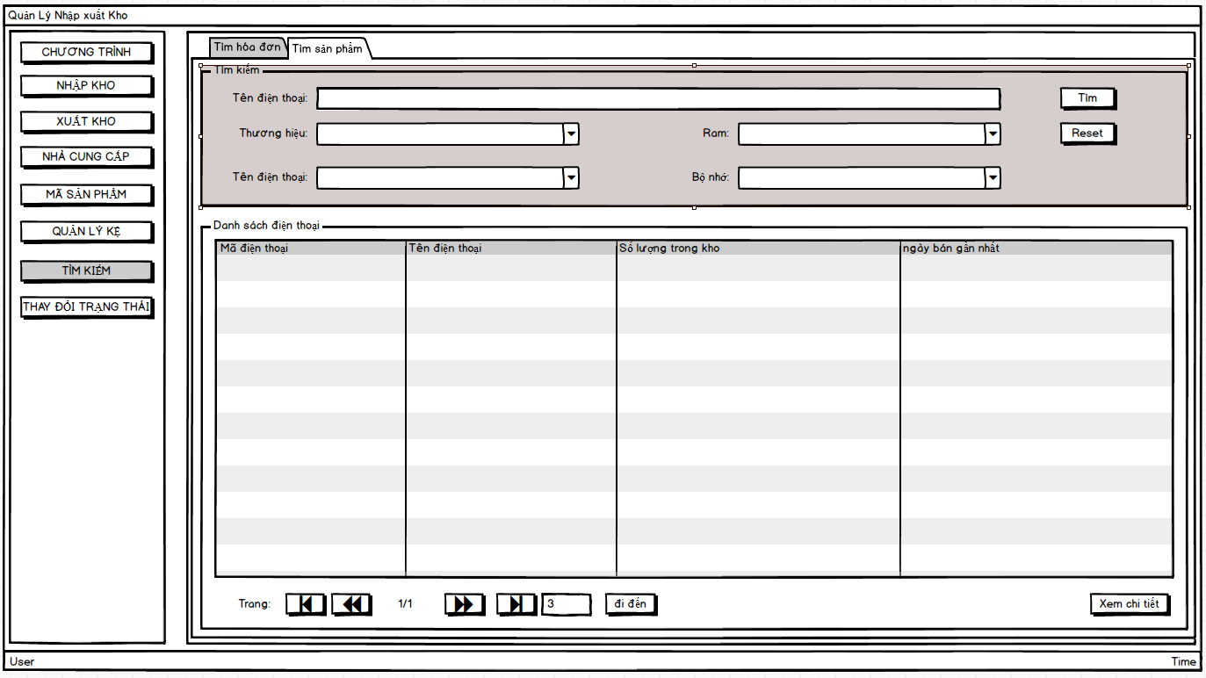

Mockup màn hình tìm kiếm sản phẩm

Giao diện màn hình tìm kiếm sản phẩm

Hình 2.2.9:

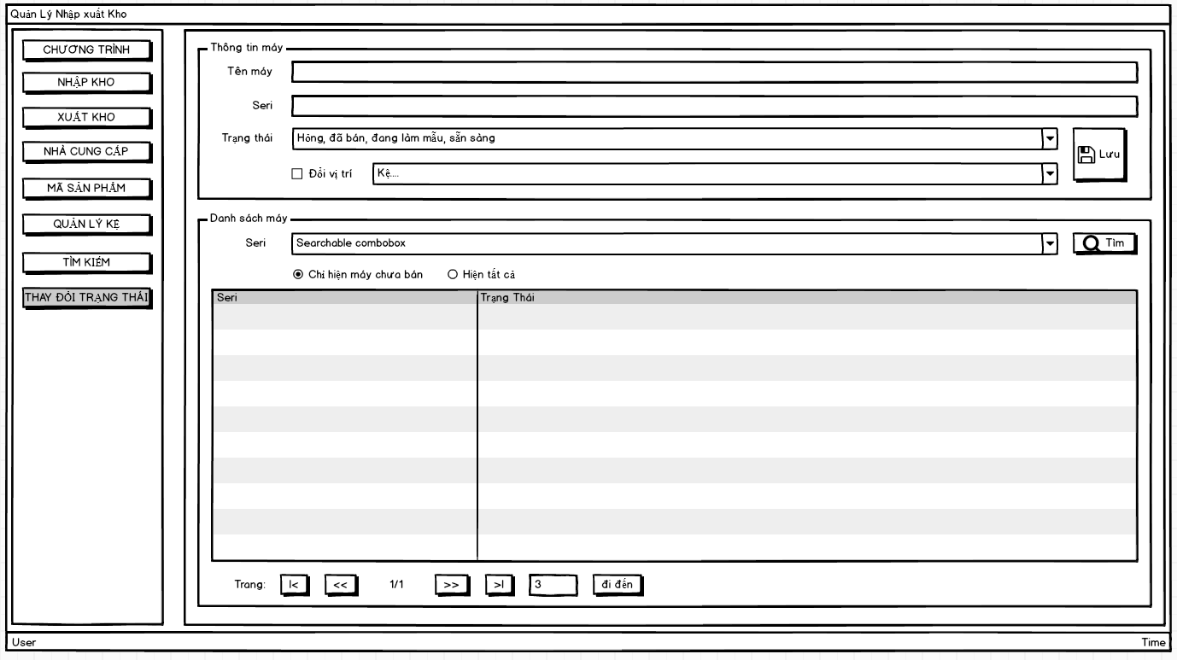

Mockup màn hình thay đổi trạng thái

Giao diện màn hình hình thay đổi trạng thái

1. **THIẾT KẾ CSDL**
   1. Database Diagram

* 1. Chi tiết các thực thể
     1. Thực thể tài khoản

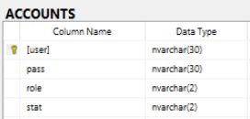

* + 1. Thực thể hóa đơn nhập

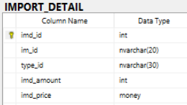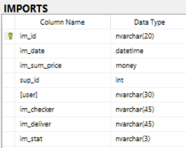

* + 1. Thực thể nhà cung cấp

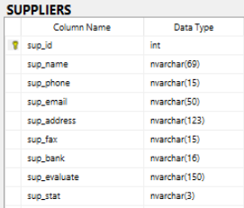

* + 1. Thực thể thông tin điện thoại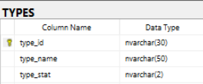

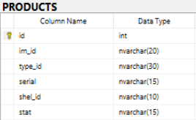

* + 1. Thực thể xuất kho

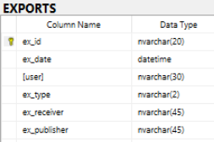

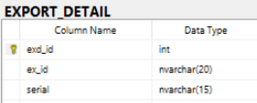

* + 1. Thực thể kệ hàng

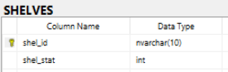

* + 1. Các thực thực thể phụ

Nhà sản xuất

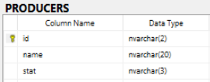

Khu vực kho

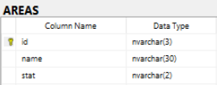

Màu sắc máy

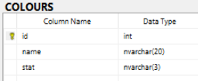

Tên máy

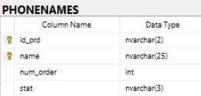

Bộ nhớ

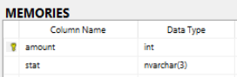

# **PHẦN 4: KẾT LUẬN**

Trong quá trình thực hiện dự án nhóm gặp phải những khó khăn và cần phải khắc phục trong dự án tới:

## 4.1. KHÓ KHĂN

· Khó khăn trong việc đồng bộ code.

· Khó khăn khi khảo sát thực tế, thu thập quy trình nghiệp vụ.

· Khó khăn trong việc phân chia công việc.

· Khó khăn khi chưa quen với cách làm việc nhóm.

## 4.2. KHẮC PHỤC

· Cần cải thiện cách làm việc nhóm

· Cải thiện kỹ năng sử dụng các công cụ đồng bộ code

· Cải thiện khả năng khảo sát thực tế